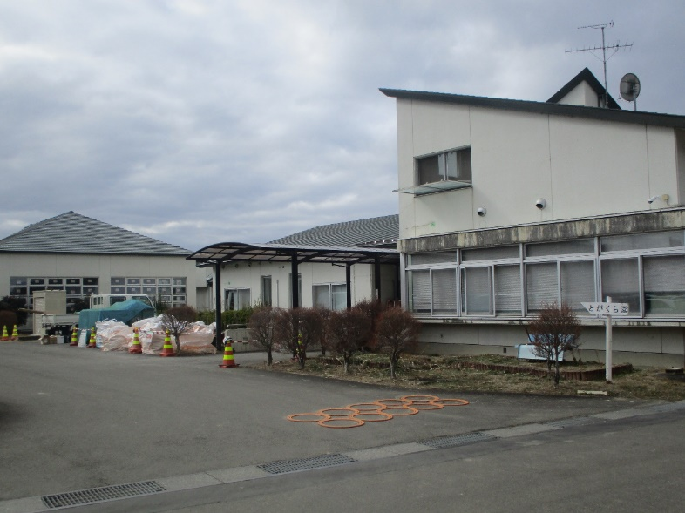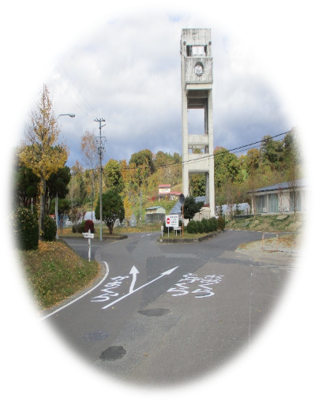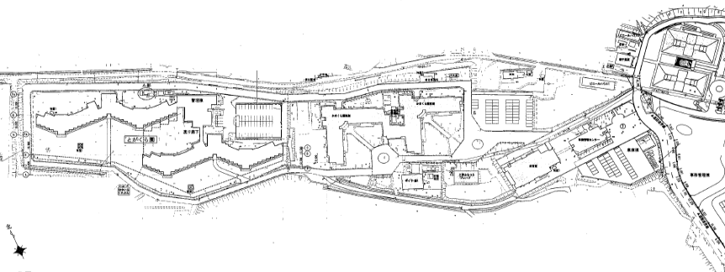

**生活支援第四部**

**（はちくら園）**

管理棟

生活支援第四部（はちくら園）　通行案内

**はちくら園**

**駐車場**

令和６年中に解体予定のため

**無人**ですので、お立ち寄りにならないように、ご注意ください。

作業舎

旧管理棟

旧かまくら園

体育館